数媒2301《光影与质感表现技术》平时作业
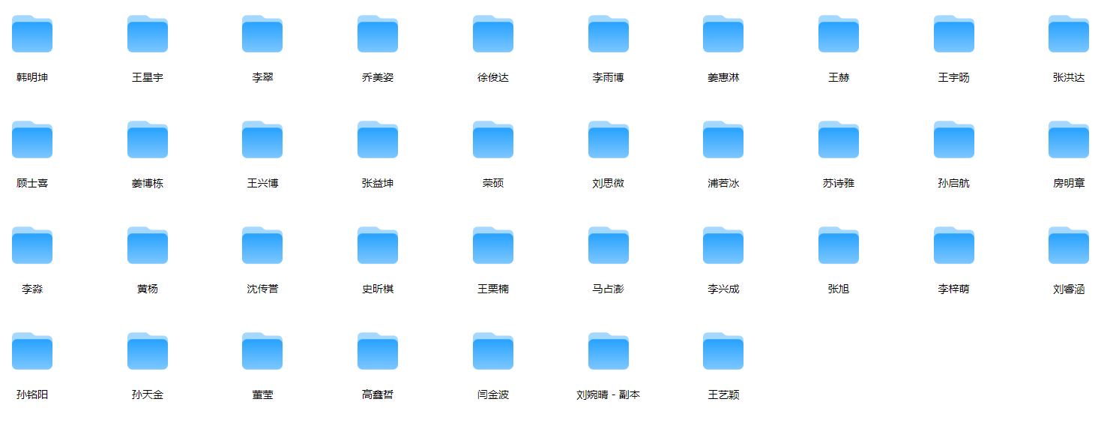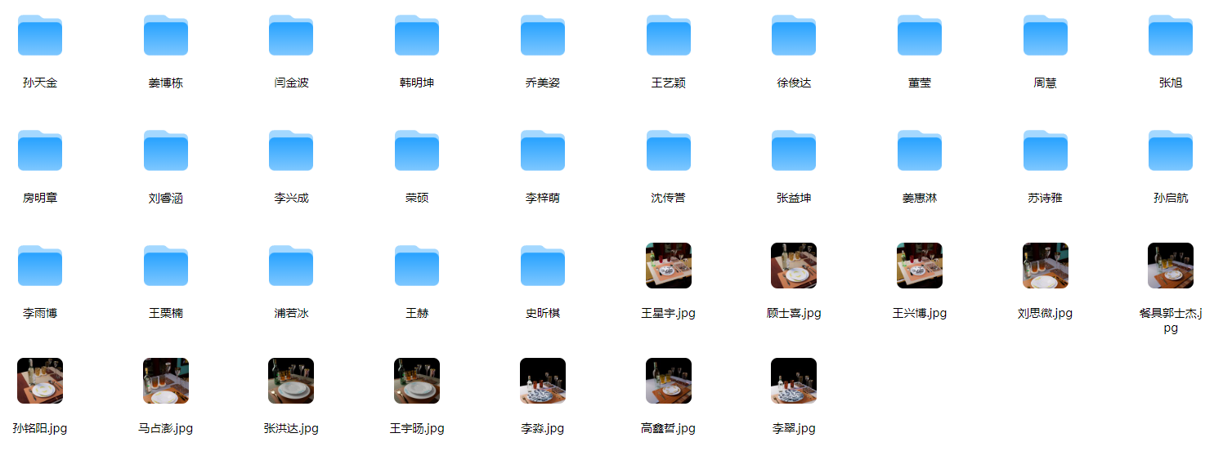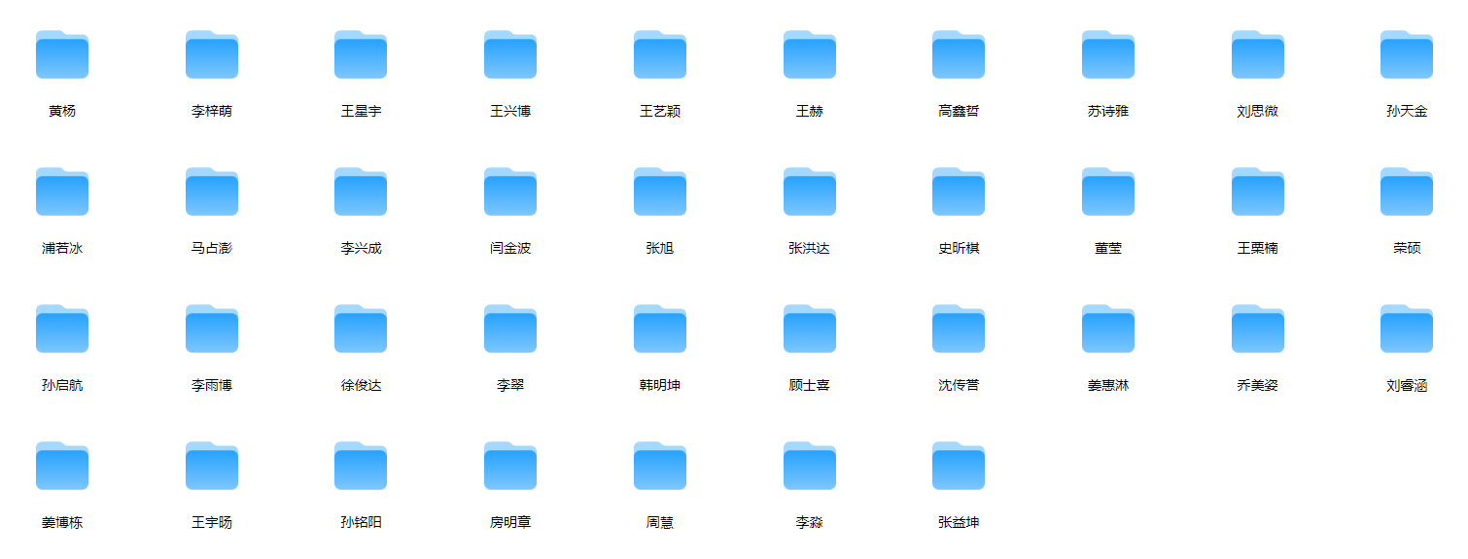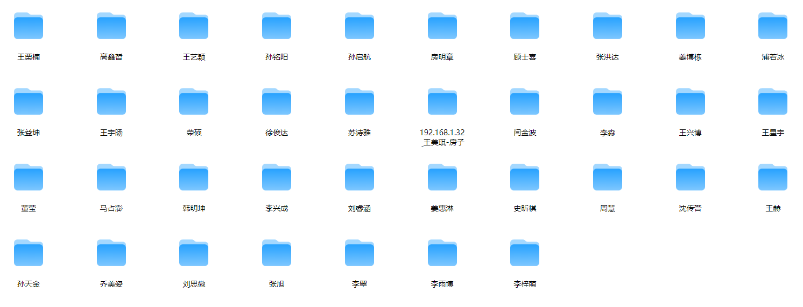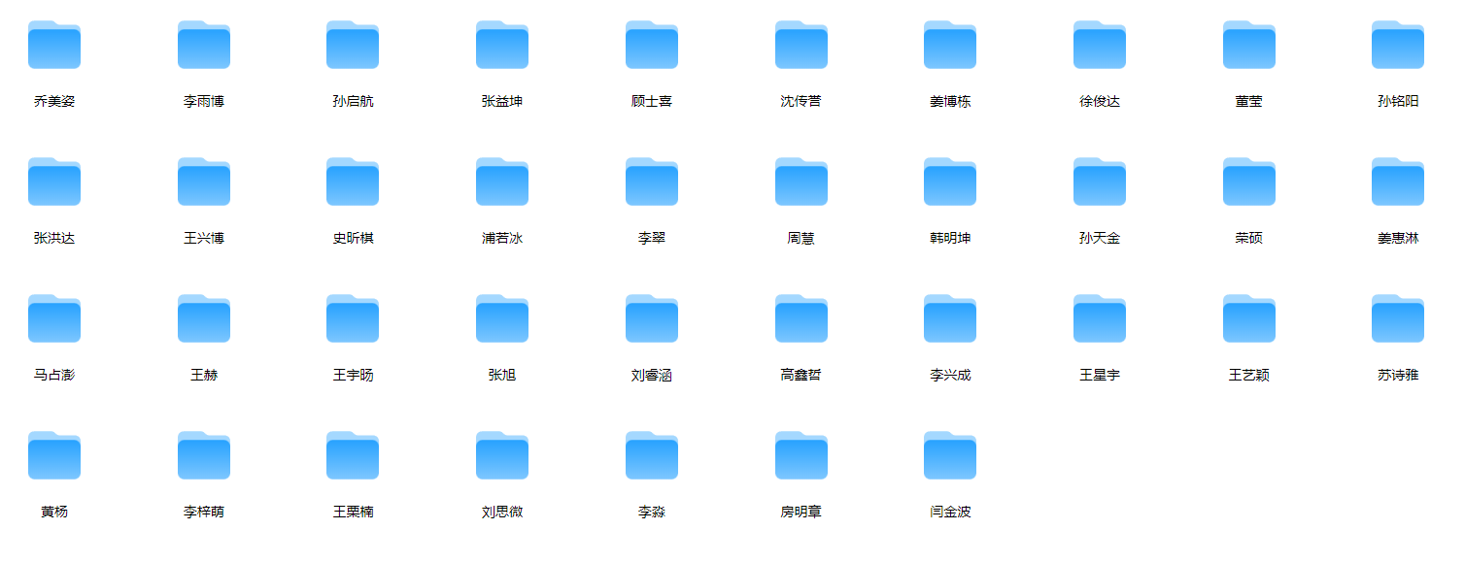通过网盘分享的文件：数媒2301光影与质感表现技术
链接: https://pan.baidu.com/s/1WxzeUKMgXsZ3psaozzTk4g?pwd=7b75 提取码: 7b75
--来自百度网盘超级会员v9的分享

